Федеральное государственное бюджетное учреждение науки Институт ядерной физики им. Г.И. Будкера СО РАН1 (ИЯФ СО РАН), ИСЭ СО РАН, ТУСУР, Проектный центр ИТЭР.

**ИЗМЕРЕНИЕ СЕЧЕНИЯ ЯДЕРНЫХ РЕАКЦИЙ ДЛЯ БОР-НЕЙТРОНОЗАХВАТНОЙ ТЕРАПИИ ЗЛОКАЧЕСТВЕННЫХ ОПУХОЛЕЙ И БЕЗНЕЙТРОННОЙ ТЕРМОЯДЕРНОЙ ЭНЕРГЕТИКИ**

**М.И. Бикчурина1, Т.А. Быков1, Г.Д. Верховод1, Д.А. Касатов1, Я.А. Колесников1,   
А.М. Кошкарев1, Г.М. Остреинов1, С.С. Савинов1, Е.О. Соколова1, А.А. Шуклина1,   
С.Ю. Таскаев1 (+7(383)329-41-21, taskaev@inp.nsk.su)**

Публикации:

*M. Bikchurina et al. Study of the 11B(p,α)αα reaction in the 0.3–2.15 MeV energy range of the proton beam. Phys. Part. Nuclei Lett. 21 (2024) 390–394. DOI: 10.1134/S1547477124700328, и.-ф. 1.099.*

*S. Taskaev et al. Measurement of cross-section of the 6Li(d,α)4He …. Nucl. Instrum. Methods Phys. Res., Sect. B 554 (2024) 165460. DOI: 10.1016/j.nimb.2024.165460, импакт-фактор 1.4.*

*S. Taskaev et al. Measurement of the 11B(p,α0)8Be and the 11B(p,α1)8Be* … Nucl. Instrum. Methods Phys. Res., Sect. B 555 (2024) 165490. DOI: 10.1016/j.nimb.2024.165490, импакт-фактор 1.4.*

*S. Taskaev et al. Measurement of the 10B(d,α0)8Be, 10B(d,α1)8Be* …Nucl. Instrum. Methods Phys. Res., Sect. B 557 (2024) 165527. DOI: 10.1016/j.nimb.2024.165527, импакт-фактор 1.4.*

*S. Meshchaninov et al. Measurement of cross-section of the 7Li(d,n)8Be reactions … Physics of Atomic Nuclei 87(6) (2024) 771–785. DOI: 10.1134/S1063778824700789, импакт-фактор 0.982.*

На ускорительном источнике нейтронов VITA с применением γ-, α- и нейтронного спект-рометра измерены сечения ядерных реакций 7Li(p,p'γ)7Li, 7Li(p,α)4He, 6Li(d,α)4He, 6Li(d,p)7Li, 6Li(d,p)7Li*, 7Li(d,α)5He, 7Li(d,nα)4He, 7Li(d,n)8Be, 7Li(d,n)8Be*, 11B(p,α0)8Be, 11B(p,α1)8Be*, 11B(p,α)αα, 10B(d,α0)8Be, 10B(d,α1)8Be*, 10B(d,p2)9Be*, 11B(d,α0)9Be, 11B(d,α2)9Be* и выход частиц в ядерных реакциях 7Li(p,p'γ)7Li и 7Li(p,n)7Be при энергии ионов до 2,2 МэВ. Пример спектра регистрируемых заряженных частиц представлен на рисунке 1. Полученные данные внесены в базу данных ядерных реакций IBANDL и позволили уточнить поглощенную дозу при проведении бор-нейтронозахватной терапии, доказать неэффективность улучшения протонной терапии за счет использования препаратов с бором, уточнить энергобаланс и перспективность развития безнейтронной термоядерной энергетики в реакции 11B(p,α)αα и впервые определить энергетический спектр нейтронов в реакции 7Li(d,n) – самой продуктивной реакции генерации нейтронов.

*Y*, события, отн. ед.

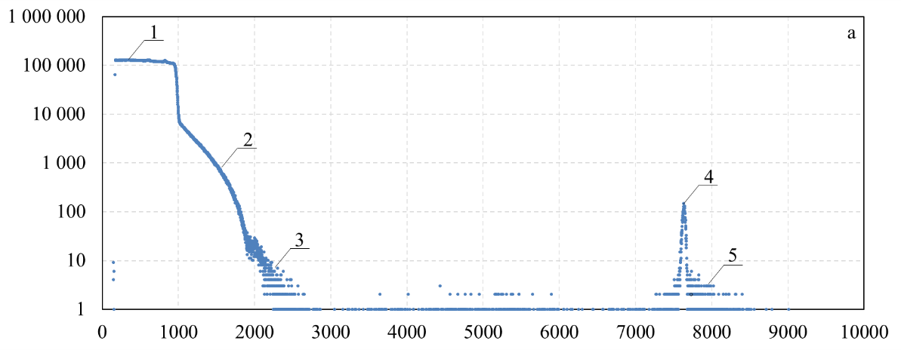*E*, кэВ

Рисунок 1 – Спектр заряженных частиц, регистрируемых α-спектрометром при облучении литиевой мишени 1 МэВ протонами: 1–3 – обратно отраженные протоны от меди (1 – одиночные события, 2 – двойные, 3 – тройные), 4 – α-частицы в реакции 7Li(p,α)4He, 5 – одновременная регистрация α-частицы и протона.

ПФНИ 1.3.3.1. (Физика элементарных частиц и фундаментальных взаимодействий).

Государственное задание, FWGM-2022-0023 «Фундаментальные исследования в разработке методики бор-нейтронозахватной терапии»; грант РНФ 19-72-30005.